День 1 - 22.06.19
Методический день

День 2- 24.06.19

Ознакомление с КДЛ, инструктаж по технике безопасности и охране труда и противопожарной безопасности.
Ознакомилась со структурой бактериологического отдела КДЛ КГБУЗ «КККОД им. А.И.Крыжановского» и прошла инструктаж по правилам безопасного проведения работ микроорганизмами III-IV групп патогенности в бактериологическом отделе.
Документы на основании которых ведутся работы в Бактериологическом отделе КДЛ:
- Инструкция № 001БОПо правилам соблюдения противоэпидемического режима (режима биологической безопасности) в бактериологическом отделе клинико-диагностической лаборатории;
- Инструкция № 003 БО Порядок действий по безопасной ликвидации аварий при работе с патогенными биологическими агентами III-IV групп патогенности (опасности) в бактериологическом отделе клинико-диагностической лаборатории;
- Инструкция № 004 По соблюдению санитарно-эпидемиологических требований к обращению с медицинскими отходами в бактериологическом отделе клинико-диагностической лаборатории;
- ИОТ - № 32 КДЛ Инструкция по охране труда для персонала клинико-диагностической лаборатории;
Краткая характеристика объекта.
Бактериологический отдел КДЛ является структурным подразделением клинико-диагностической лаборатории КГБУЗ «Красноярского краевого клинического онкологического диспансера им. А.И.Крыжановского» и располагается по адресу г. Красноярск, ул. 1-ая Смоленская, дом 16, строение 7, на 2 этаже лечебно-диагностического корпуса (корпус I).
Отдел представляет блок помещений, изолированный от прочих подразделений запирающимися дверьми. Дополнительно на дверях рабочих кабинетов установлены электронные замки с устройством доступа по персональным электронным картам. Полезная площадь лаборатории 541,2 кв.м. На входной двери обозначены название отдела и международный знак «Биологическая опасность».
Электроснабжение, теплоснабжение, водоснабжение и водоотведение лаборатории — централизованные. Имеется система приточно-вытяжной вентиляции с механическими побудителями воздуха с фильтрами очистки на входе и выходе.
Помещения отдела разделяют на «заразную» зону, где осуществляются манипуляции с патогенными биологическими агентами (далее ПБА) и их хранение, и «чистую», где не проводят работы с микроорганизмами и их хранение.
Коридор «чистой» и «заразной» зоны разделен дверьми (система шлюза), перемещение персонала из зоны в зону осуществляется через санпропускник.
Основными видами деятельности бактериологического отдела КДЛ согласно установленного перечня номенклатуры исследований являются:
- Исследование клинического материала от больных по профилю неинфекционного стационара;
- Санитарно-микробиологические исследования в рамках программы производственного и внутрилабораторного контроля.
Основная деятельность бактериологического отдела связана с работой с микроорганизмами III-IV групп патогенности (опасности).
Все исследования в Бактериологическом отделе КДЛ подлежат фиксации в соответствующих журналах регистрационных и рабочих журналах.

Знакомство с лабораторий

Сведения о помещениях бактериологического отдела КДЛ
№ | Наименование  помещения | Назначение  помещения
1 | 2 | 3
223 | Склад | Хранение питательных сред, реагентов
224 | Ординаторская | Работа с документами
225 | Административное помещение | Работа с документами
226 | Комната персонала | Прием пищи, отдых
227 | Склад | Хранение расходных материалов, посуды лабораторной
 | Помещение хранения  уборочного инвентаря | Хранение уборочного инвентаря помещений «чистой» зоны
228 | Гардероб личной одежды с душем и туалетом | Хранение личной одежды персонала, надевание рабочей одежды
229/1 | Подготовка  питательных сред | Варка сред, расплавление агаризованных  питательных сред,
229/2 | Предбокс | Переодевание перед входом в бокс
229/3 | Стерилизационная | Стерилизация лабораторной посуды
229/4 | Бокс для розлива стерильных питательных сред | Асептический розлив питательных сред
230 | Помещение для хранения готовых БПС во флаконах. | Хранение питательных сред и диагностических препаратов
231 | Приготовление питательных сред | Приготовление питательных сред
232 | Стерилизационная  (Чистая автоклавная) | Стерилизация питательных сред и  лабораторной посуды
233 | Моечная | Мытье и предстерилизационная подготовка лабораторной посуды
234 | Помещение для хранения  готовых питательных сред, находящихся на карантинизации | Хранение БПС (проходящие проверку на стерильность и чистоту розлива)
 | Санпропускник  персонала (чистая зона) | Смена рабочей одежды
 | Санпропускник персонала (заразная зона) с санитарным душем | Смена рабочей одежды на специальную для «заразной зоны». Надевание СИЗ.  Санитарный душ(для аварийных ситуаций)
235 | Помещение для обеззараживания  («убивочная автоклавная») | Обеззараживание ПБА (патогенных биологических агентов) и бакпосевов паром под давлением
236 | Бокс для посева на стерильность | Посев стерильного материала
237 | Предбокс | Переодевание перед входом в бокс
238 | Аппаратная | Микроскопия. Центрифугирование.
239 | Электрофорезная | Учет результатов электрофоретической детекции продуктов амплификации НК
240 | Помещение для хранения уборочного инвентаря и приготовления дезинфицирующих средств | Хранение уборочного инвентаря помещений «заразной» зоны, приготовление дезинфицирующих растворов
241 | Материальная | Хранение расходных материалов
242 | Санитарно-бактериологические исследования | Просмотр посевов санитарных исследований, пересевы, отсев колоний, постановка идентификационных тестов, учет результатов.
243 | Исследование  гемокультур | Работа с музейными культурами. Инкубация посевов крови.
244 | Исследование  отделяемого ДП | Посев биологического материала, инкубация посевов, просмотр посевов, отвивка колоний, постановка идентификационных тестов, определение чувствительности к антибиотикам, учет  результатов
245 | Клинико-бактериологические исследования | Посев биологического материала, инкубация посевов, просмотр  посевов, отвивка изолированных колоний, постановка идентификационных тестов, определение чувствительности к антибиотикам, учет результатов,  Приготовление и окраска мазков, микроскопия мазков
246 | Бактериологические/Иммуно-логические исследования. | Иммунологические исследования
247 | Выделение нуклеиновых кислот | Выделение и очистка нуклеиновых кислот
253 | Прием и регистрация проб, выдача результатов | Прием проб биологического материала, маркировка для бактериологического и молекулярно-генетического исследования
248 | Приготовление реакционных смесей и внесение ДНК
249 | ПЦР в режиме  реального времени | Амплификация нуклеиновых кислот и  детекция продуктов амплификации в  режиме реальноговремени
250 | Секвенаторная | Амплификация и секвенирование  нуклеиновых кислот
251 | Обработка результатов | Обработка полученных данных
252 | Кладовая (низкотемпературный холодильник) | Хранение наборов  реагентов для ПЦР анализа

Ознакомилась с правилами обработки рук .

Правила обработки рук

1.Мытье рук
2.Сушка
3.Дезинфекция
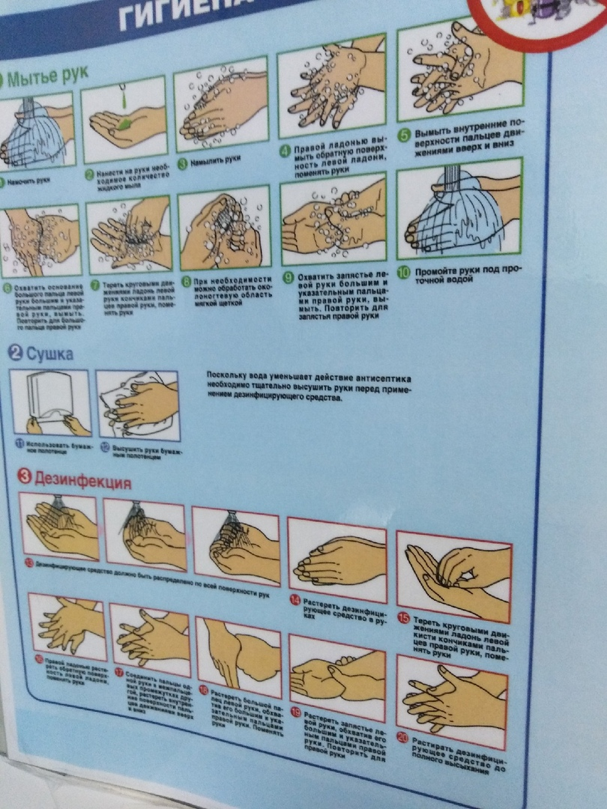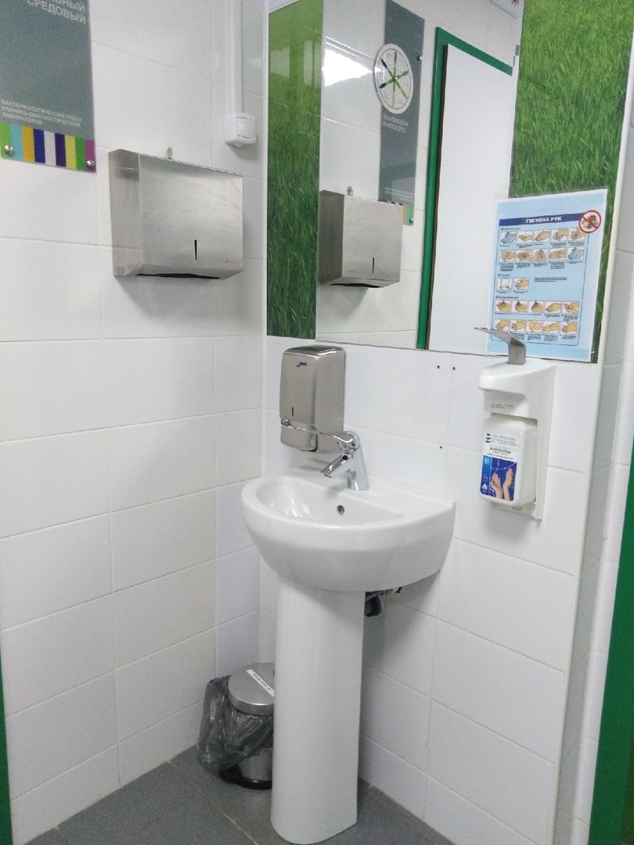 Место для проведения обработки рук для медперсоналов .

День 3- 25.06.19

Ознакомилась с правилами хранения и приготовления сред .

Правила хранения,приготовления сред, контроля сред. Журналы

Хранение питательных сред

Приготовленные и стерилизованные питательные среды разливают по большим колбам или культуральным бутылям и хранят в темных, холодных помещениях с контролируемой влажностью. Перед применением среды с желирующими компонентами (агаром, желатином) нагревают на водяной бане и разливают через воронку или бюретку по сосудам, в которых будет производиться выращивание культур: по биологическим пробиркам или чашкам Петри. Пробирки устанавливают вертикально или почти горизонтально, чтобы получить среду в виде столбика или скошенную, с увеличенной площадью поверхности.

При работе с аэробными (дышащими кислородом) культурами пробирки закрывают ватно-марлевыми пробками, которые пропускают воздух, но не посторонние микроорганизмы.

Сухие питательные среды хранят в сухом помещении, в хорошо укупоренной посуде.
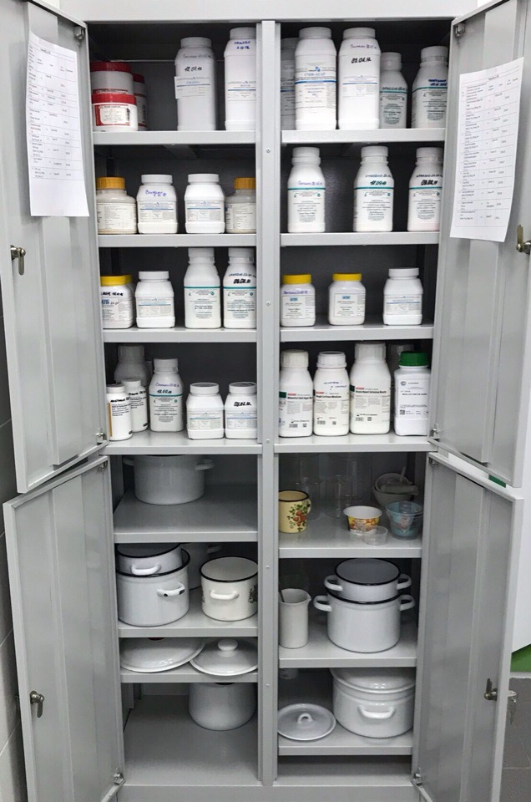

Этапы приготовления питательной среды

1. Взвешивание: отбирают навески компонентов питательной
среды на аналитических весах;
2. Растворение: компоненты питательной среды растворяют в
предварительно нагретой до 70 °С дистиллированной воде. Растворы макро- и микросолей готовят отдельно. Растворы фосфатов входящих в состав
макросолей также готовят отдельно, т. к. в процессе стерилизации в автоклаве они выпадают в осадок и в дальнейшем вновь требуют растворения.
3. Кипячение: растворы питательных сред кипятят на водяной
бане в течении 2 мин.
4. Установление pH: ориентировочно производят с помощью индикаторной бумаги, для точного определения пользуются потенциометром. При стерилизации pH снижается на 0,2, поэтому сначала готовят
более щелочной раствор.
5. Фильтрация жидких и расплавленных плотных сред производят через влажный бумажный или матерчатый фильтры. Фильтрация
агаровых сред затруднена – они быстро застывают. Обычно их фильтруют через ватно-марлевый фильтр.

6. Розлив сред: питательные среды разливают не более чем на 3/4
емкости, так как при стерилизации могут намокнуть пробки и среды
утратят стерильность.
7. Стерилизация: для стерилизации питательный сред используют термический способ: стерилизация насыщенным паром под давлением (автоклавирование), дробная стерилизация (тиндализация), кипячение. Режим стерилизации зависит от состава среды и указан в её рецепте. При автоклавировании 3–5 % жидкости теряется в результате испарения, поэтому рекомендуется в приготавливаемые среды добавлять
сверх объема примерно 5 % дистиллированной воды. Тогда после стерилизации среда будет иметь требуемую концентрацию.
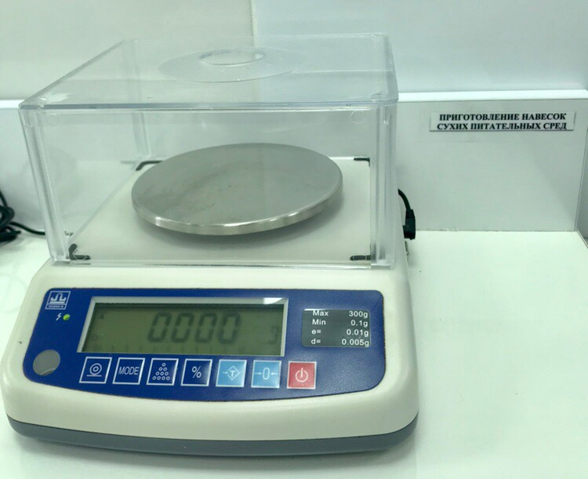
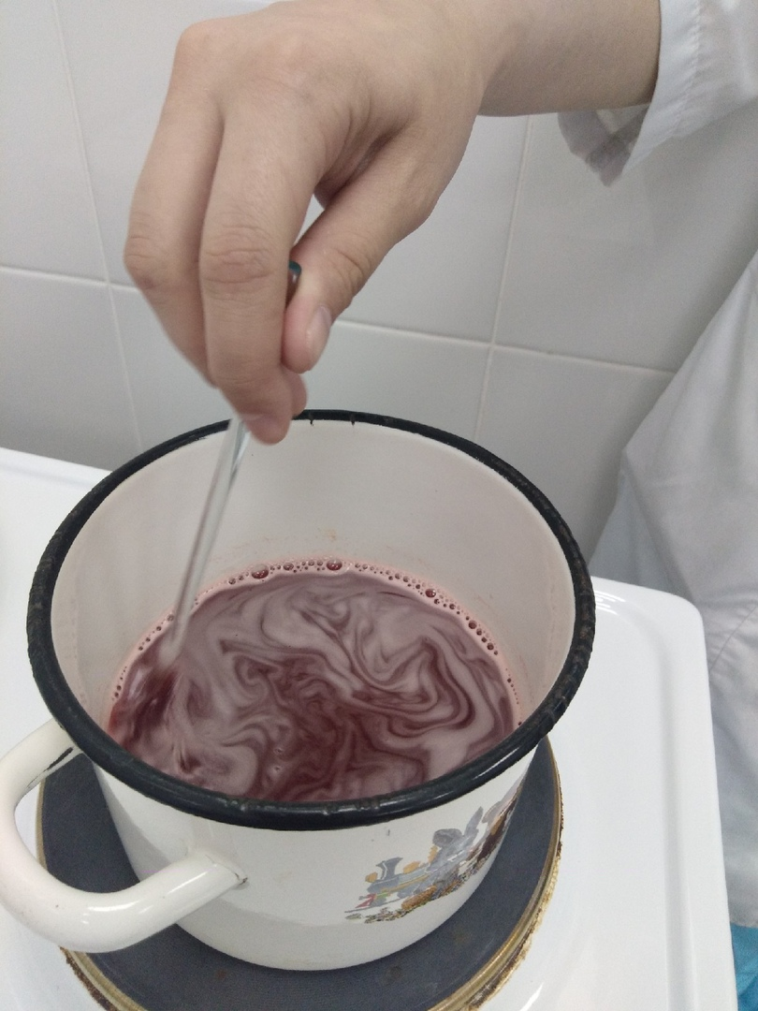

Ознакомилась с контролем стерильности приготовленных питательных сред .

Контроль стерильности питательных сред
Для контроля стерильности питательные среды после изготовления и стерилизации помещают в термостат при температуре 36±1 °С на (48 +/- 2) ч.
Бульон Сабуро контролируют полностью (всю приготовленную серию пробирок ).
Для тиогликолевой среды термостатируют 1% от общего числа приготовленных пробирок или колб каждой серии. Для проведения исследований материала на стерильность эту часть сред не используют.
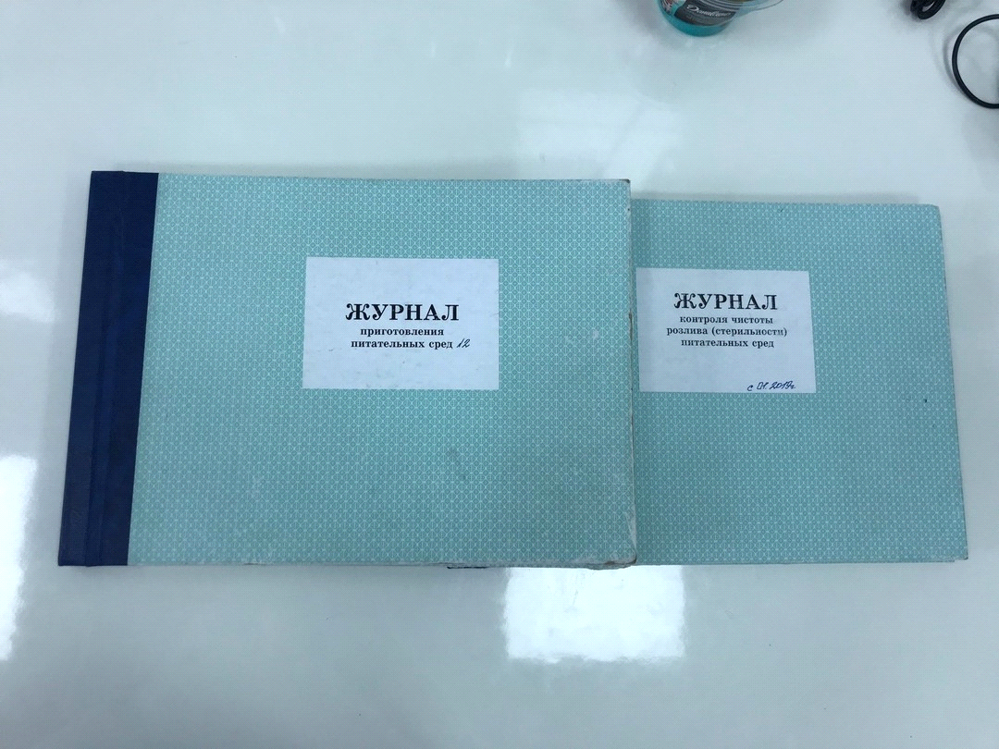
Факт приготовления и контроля сред фиксируют в соответствующих журналах.
День 4 -26.06.19

Работала в отделе санитарно-бактериологических исследований

Санитарные исследования смывы, стерильности инструментария и перевязочного

Исследования изделий медицинского назначения (хирургического и иного инструментария, перевязочного материала) по показателю «Стерильность» проводят в соответствии с СаНПиН 2.1.3.2630-10.

- К отбору проб на санитарно-бактериологические исследования по показателю «Стерильность» допускаются сотрудники бактериологического отдела или иные лица, обученные правилам и технологии асептического отбора и ознакомленные с данной Инструкцией.
- Отбор проб производится в присутствии и с участием персонала профильного отделения или операционного блока, ответственного за соблюдение санитарно-эпидемиологического режима и /или непосредственно выполняющего медицинские манипуляции в помещениях, подлежащих контролю.
- Отбор проб на стерильность изделий медицинского назначения производится стерильными инструментами и принадлежностями в стерильные емкости с соблюдением строжайших правил асептики непосредственно перед проведением операции/манипуляции.
- При проверке стерильности изделий медицинского назначения многократного применения проводят отбор проб методом смывов с различных участков поверхности изделий.

Для проведения смыва можно использовать:

- Стерильный тампон на держателе, вмонтированный в пробирку со стерильной жидкостью (0,9% раствором хлорида натрия, водопроводной водой);
- Сухой стерильный тампон на держателе, предварительно увлажненный стерильной жидкостью (0,9% раствором хлорида натрия, водопроводной водой);
- Стерильную марлевую салфетку/турунду, захваченную с помощью стерильного пинцета (корнцанга), увлажненную стерильной жидкостью (0,9% раствором хлорида натрия, водопроводной водой).

1. Тампон/салфетку (размер салфетки 5х5 см) смачивают стерильной жидкостью, тщательно протирают изделие медицинского назначения, уделяя внимание местам креплений.

2. Каждую салфетку/тампон помещают в отдельную пробирку (колбу, флакон).
3. Для отбора каждой пробы используют при захвате салфетки отдельный стерильный пинцет/ корцанг.
4. Допускается использование одного пинцета/корцанга при условии проведения фломбирования (обжиг в пламени) инструмента перед проведением отбора очередной пробы. Для обжига инструмент смочить 95% этиловым спиртом, обжечь в пламени спиртовки до полного сгорания спирта. (ОПАСНО! ОТКРЫТОЕ ПЛАМЯ!).
5. Отбор на стерильность перевязочного материала или мягкого инвентаря осуществляют путем помещения фрагментов (отрезанные стерильными ножницами кусочки шовного, перевязочного материала, простыни и т.п.) в стерильные лабораторные емкости. Размер фрагментов должен позволить дальнейшее их деление на 4 фрагмента для посева, т.е. быть не менее 2-4 см2.

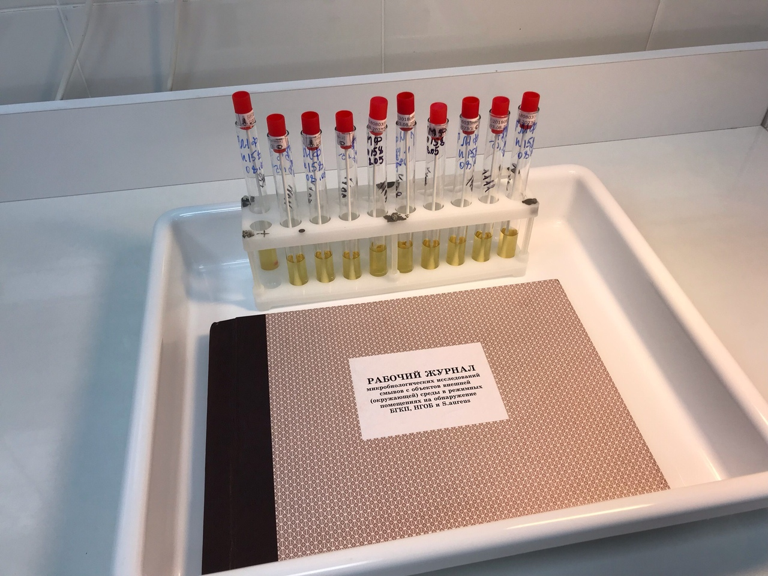
Смывы с объектов внешней среды на санитарно-значимые микроорганизмы.

День 5 - 27.06.19

Ознакомилась с приготовлениями и окраской мазков.

Приготовления и окараска мазков ( метод по Граму).
Микроскопия

Этапы приготовления мазков-препаратов.

Приготовление состоит из нескольких последовательных операций: подготовка мазка, высушивание, фиксация и окраска. Исследуемый материал наносят на чистое обезжиренное предметное стекло. Для взятия бактериальной культуры:
- нагревают до покраснения бактериальную петлю в пламени горелки;
- берут пробирку с исследуемой культурой в левую руку так, чтобы видеть поверхность среды; вращательным движением вынимают пробку из пробирки, прижимая ее мизинцем и безымянным пальцами правой руки к ладони;
- обжигают край пробирки, осторожно вводят петлю и берут исследуемый материал;
- вынимают петлю, обжигают край пробирки и закрывают пробкой.
- взятый материал осторожно распределяют по предметному стеклу тонким слоем, после чего бактериальную петлю стерилизуют в пламени спиртовки;
- если препарат готовят из бактериальной культуры, выращенной на плотной среде, то на предметное стекло предварительно наносят каплю стерильного физиологического раствора
- мазки высушивают на воздухе при комнатной температуре или в токе теплого воздуха, держа предметное стекло высоко над пламенем горелки. Нельзя допускать закипания материала, т.к. при этом может нарушиться структура микроорганизмов.
- фиксация препарата: высушенные мазки подвергают термической (предметное стекло (мазком вверх) проводят несколько раз через пламя горелки), в результате которой бактерии погибают и плотно прикрепляются к поверхности стекла.

Метод окраски по Граму

1.Фиксированный мазок окрашивают карболовым раствором генцианового фиолетового в течение 1-2 минут.
2.В течение 1 минуты обрабатывают мазок раствором Люголя.
3.Обесцвечивают спиртом 10-20 сек.
4.Промывают водой.
5.Докрашивают мазок водным раствором фуксина 1-2 минуты.
6.Промывают водой и высушивают на воздухе, затем микроскопируют.

Метод окраски по Граму является важным диагностическим методом. Все бактерии по отношению к окраске по Граму делятся на грамположительные - темно-фиолетового цвета и грамотрицательные - красного. Способность окрашиваться в тот или иной цвет зависит от строения их клеточной стенки и коррелирует со многими другими свойствами бактерий. У грамположительных бактерий в клеточной стенке отсутствуют ароматические и серосодержащие аминокислоты, отмечается низкое содержание липидов, у грамотрицательных, напротив, эти вещества содержатся в большом количестве. Кроме того, у грамположительных бактерий имеется магниевая соль рибонуклеиновой кислоты, отсутствующая у грамотрицательных. Она и образует прочный химический комплекс с белком, генцианвиолетом и йодом, который не разрушается при кратковременном действии спирта. У грамотрицательных такой комплекс не образуется. Они легко обесцвечиваются под действием спирта. Фуксин докрашивает грамотрицательные микроорганизмы в красный цвет.

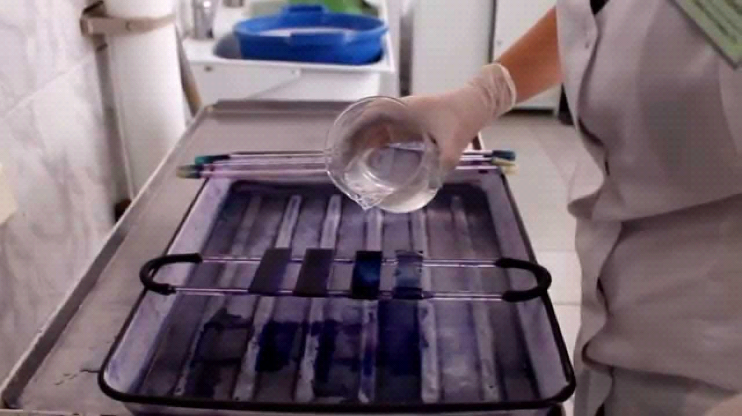

Правила приема, регистрации и посева клинических бактериологических анализов ( Метод Голда ).

Прием анализов на бактериологические исследования

ДОСТАВКА ОСУЩЕСТВЛЯЕТСЯ В ЗАКРЫТОМ КОНТЕЙНЕРЕ !

1. Ёмкость с биоматериалом размещается в штатив или на подставку.
2. Проверяется в направлении :
- ФИО пациента ( полностью )
- число, месяц, год рождения
- дата отбора материала
- наименование материала
- отделение , ФИО врача
3. Выдается емкость на замену доставленной.

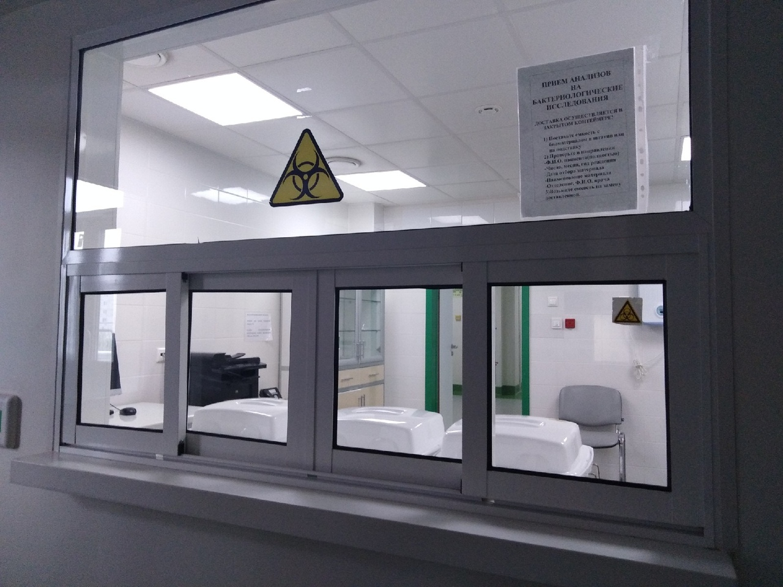

Посев петлей (посев штрихами )по методу Голда.
- На внешней стороне дна чашки петри с питательном агаром проводят разграничительные линии, разделяющие ее на 4 сектора.
- Исследуемый материал вносят петлей в первый сектор и проводят ее параллельные линии по всему сектору на расстоянии одна от другой около 5 мм.
- Обжигают петлю, четыре штриха на второй сектор, обжигают петлю- 4 штриха на 3 сектор, обжигают петлю и делают высев на 4 сектор.
- В том месте, где на агар попало большое количество микробных клеток, рост микроорганизмов будет в виде сплошного газона.
- На секторах с небольшим количеством клеток микроорганизмы вырастают в виде отдельных колоний.
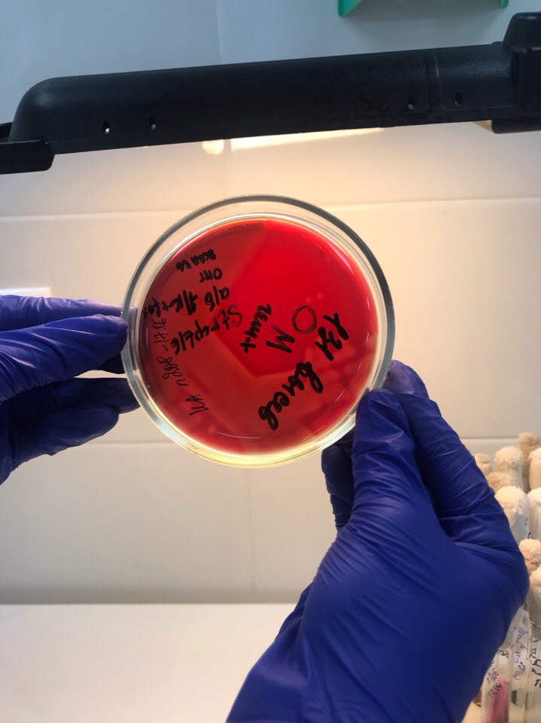

Вид посева по Голду на кровяном агаре.

День 6 - 28.06.19
Ситуационная задача

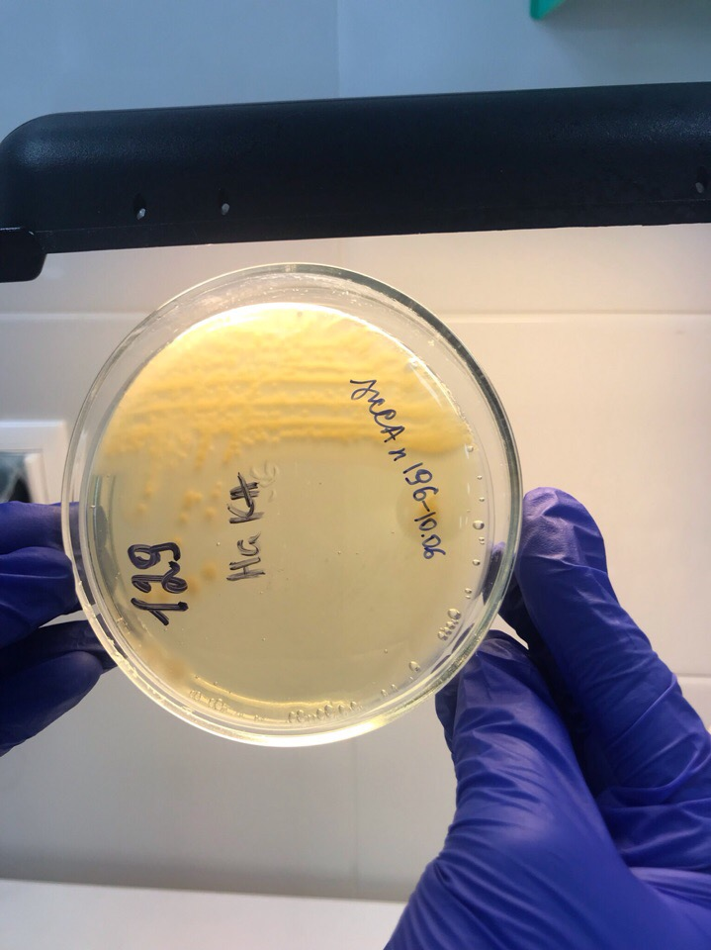

1. На чашке ЖСА рост колонии с желтым пигментом и радужным венчиком (ЛВА+!) (см. фотографию чашки с ЖСА)+фото чашки.
2.Микроскопия ГР +кокки расположенные скоплениями.
3.Постановка биохимии тестов (ОF Глюкозы среда Хью-Лейфсона) ОF Маннита и реакции плазмокоагуляции
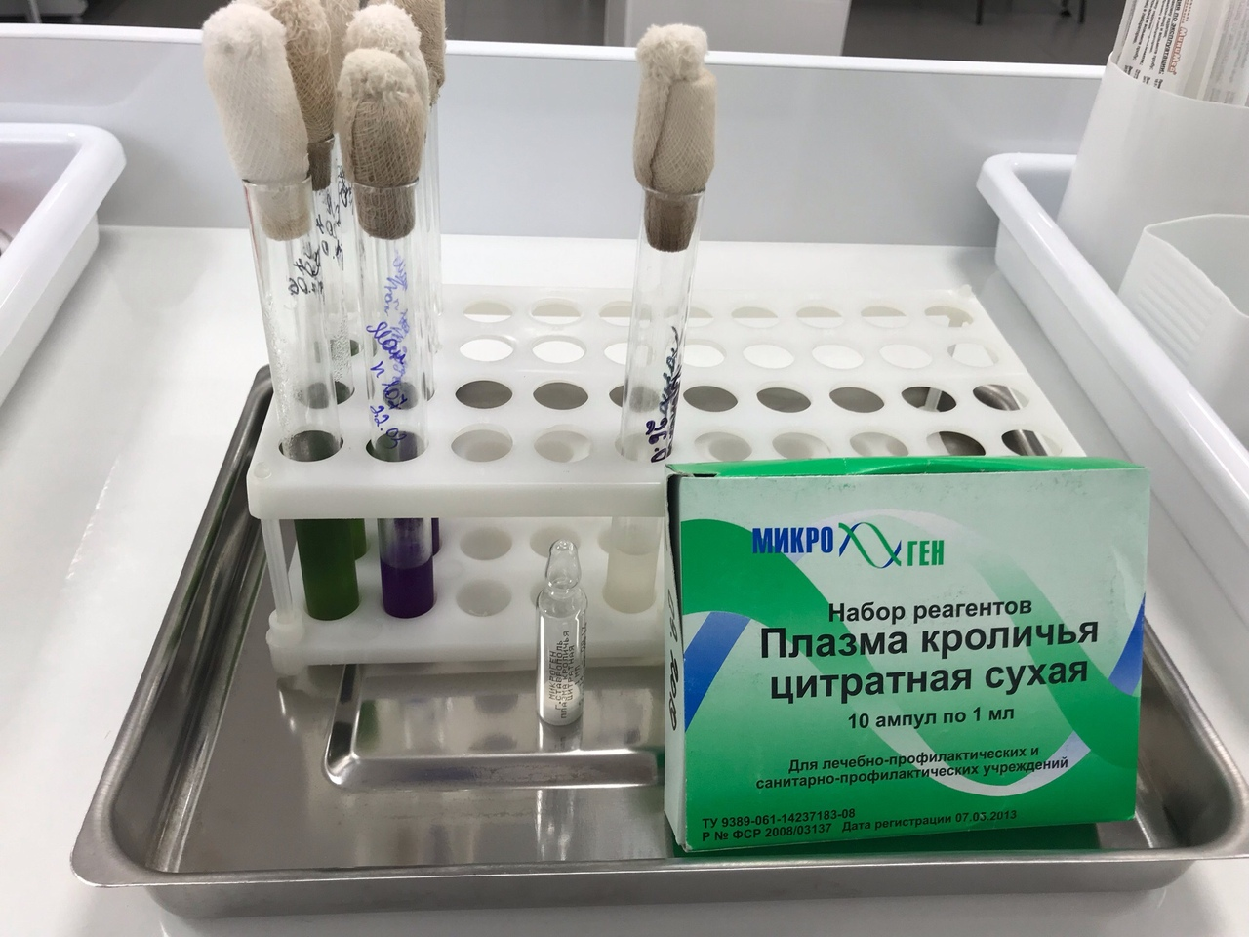
Постановка на инкубации в термостат учет результатов через 24 часа.
Учет результатов через 18-24 часа.
OF к л к\к OF ман к\к, РПК+.

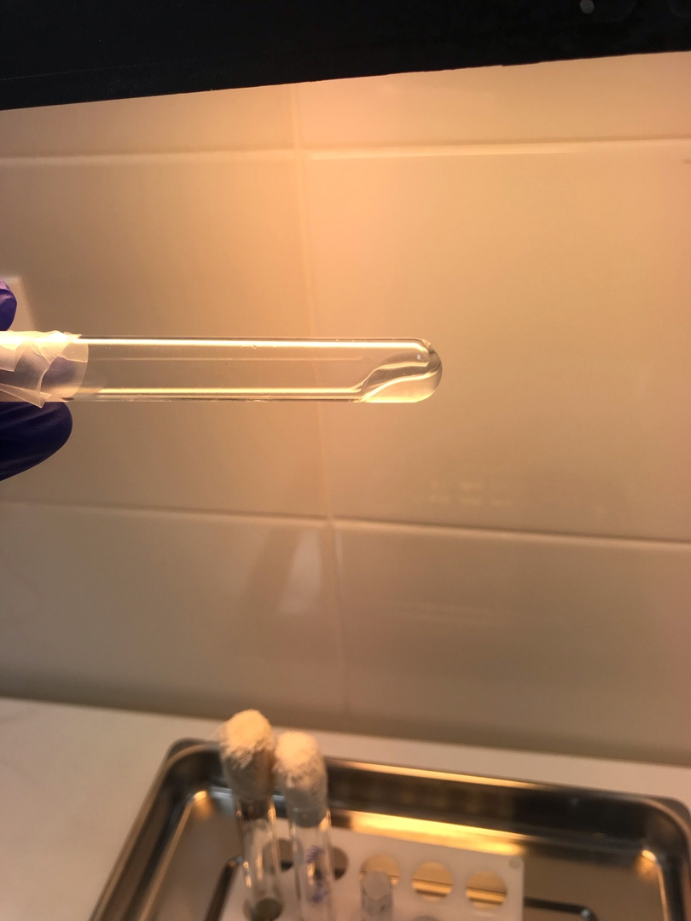

Заключение: На основании культуральных морфологических и биохимических свойств обнаруженная культура дифференцирована St. aureus.
Схема дифференциации Гр- палочек

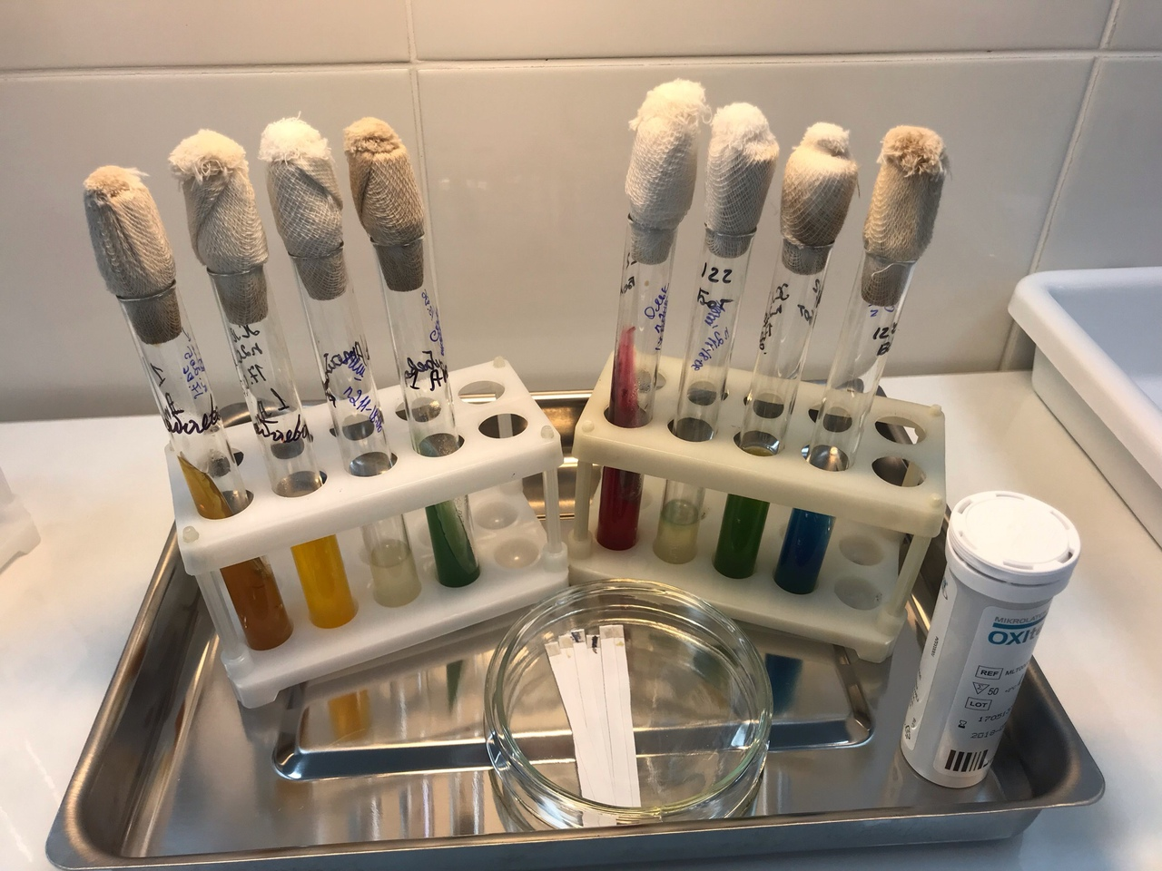

по OF тесту с глюкозой.
1)OF гл+\+ ( к\к,кг\кг)-Ферментеры
OF гл+\­ ­или -\- неферментеры.
2.Ферментеры -тест на оксидазу отр- семейство enterobacteriaceae
3. Неферментеры
OF гл +/-, подвижность +, оксидаза +, род Pseudomonas
4. Неферментеры
OF гл +/- , подвижность - , оксидаза - , род Acinetobacter.
Далее-постановка биохимических тестов

Биохимический тест
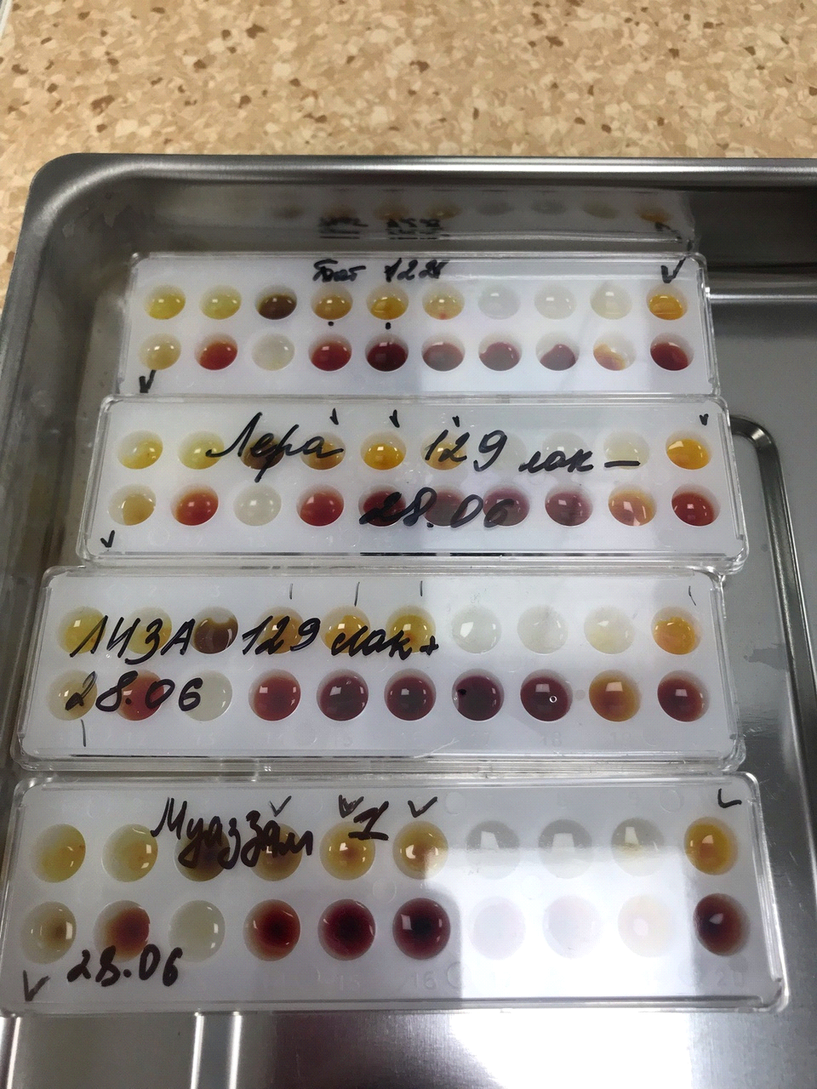
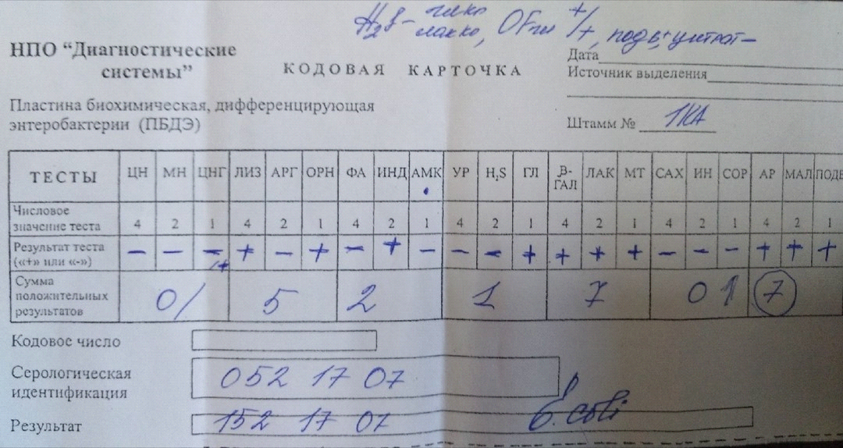
На третий день, ставят биохимические тесты, для определение биохимических свойств для идентификации энтеробактерий (бланк прилагается), и производят диско-диффузионный метод.
Учет результатов биохимических тестов производят визуально в соответствии с цветовым указателем (см. таблицу № 1) по окончании инкубации при температуре (37 ± 0.5) °C. Учет результатов теста на обнаружение β-галактозидазы проводят дважды: через 3-5 ч и через 18-24 ч. так как у некоторых штаммов лимонно-желтое окрашивание через 18-24 ч исчезает.
После окончания инкубации открывают крышку пластины и в лунку для выявления фенилаланиндезаминазы (№ 7) добавляют 1 каплю 10% раствора железа (III) хлорида, в лунку для определения ацетилметилкарбинола (Nt 9) - I каплю 6% раствора α-нафтола и 1 каплю 40% раствора гидроксида калия, в лунку для выявления индола (№ 8) - 1-3 капли реактива Эрлиха. Выявление ацетилметилкарбинола (№ 9) осуществляют через 15-20 мин после закапывания реактивов.
Идентификацию культур микроорганизмов проводят с использованием таблицы биохимических свойств энтеробактерий, диагностического «ключа», кодовой карточки, каталога кодов - пособия для интерпретации результатов идентификации с использованием математического метода классификации.

Таблица № 1Цветовой указатель
№ лунки  и теста | Наименование теста | Положительная реакция | Отрицательная реакция
1 | Утилизация цитрата натрия | Темно-зелёный, синий | Желтый, светло-зелёный
2 | Утилизация малоната натрия | Темно-зелёный, синий | Желтый, светло-зелёный
3 | Утилизация цитрата натрия с глюкозой | Фиолетовый, бурый | Жёлтый, коричневый
4 | Лизиндекарбоксилаза | Темно-зелёный, синий | Желтый, светло-зелёный
5 | Аргининдегидролаза | Темно-зелёный, синий | Желтый, светло-зелёный
6 | Орнитиндекарбоксилаза | Темно-зелёный, синий | Желтый, светло-зелёный
7 | Фенилаланиндезаминаза | Темно-зелёный, синий | Жёлтый
8 | Индол | Розовый | Бесцветный
9 | Ацетилметилкарбинол | Розовый, малиновый | Бесцветный
10 | Уреаза | Малиновый, красный | Жёлтый
11 | Сероводород | Черный, темно-серый | Жёлтый
12 | Утилизация глюкозы | Жёлтый | Красный
13 | Наличие β-галактозидазы | Жёлтый | Бесцветный
14 | ут. лактозы | Жёлтый | Красный
15 | утманнита | Жёлтый | Красный
16 | ут. сахарозы | Жёлтый | Красный
17 | ут. инозита | Жёлтый | Красный
18 | ут. сорбита | Жёлтый, жёлто-оранжевый | Красный
19 | ут. арабинозы | Жёлтый, жёлто-оранжевый | Красный
20 | ут. мальтозы | Жёлтый | Красный

День 7 - 29.06.19

Методический день

День 8 - 1.07.19

Ознакомилась с отбор проб воздуха на санитарно- бактериологические исследования

Требования при проведении работ по отбору проб воздуха на санитарно- бактериологические исследования.

1. Исследования бактериальной обсемененности воздушной среды проводят в помещениях лечебных организаций в зависимости от их функционального назначения на санитарно-микробиологические показатели, руководствуясь СаНПиН 2.1.3.2630-10.
2. Отбор проб производят:

- на общее количество микроорганизмов (общее микробное число –
ОМЧ) в 1 м3 воздуха;
- на наличие S.aureus в 1 м3 воздуха.

3. Исследование бактериальной обсемененности воздушной среды на количество плесневых и дрожжевых грибов в 1 м3 воздуха не проводится, так как данный показатель не предусмотрен СаНПиН 2.1.3.2630-10.
4. Персонал должен производить отбор проб воздуха аспирационным методом с помощью аппаратов, приборов и устройств, разрешенных к применению в установленном порядке.
5. При эксплуатации устройства отбора проб персонал должен руководствоваться «Инструкцией по технике безопасности и охране труда при работе с устройством автоматического отбора проб биологических аэрозолей воздуха ПУ-1Б, исполнение 1ЕВКН4.471.014-01», или иным документом в случае применения иного аспирационного устройства.
6. Количество пропущенного воздуха должно составлять 100 дм3 (100л) для определения общего количества микроорганизмов.
7. Количество пропущенного воздуха должно составлять 250 дм3 (250л) для определения S.aureus.
8. Запрещается исследование бактериальной обсемененности воздушной среды в режимных помещениях седиментационным методом (методом спонтанного осаждения).
9. Исследования бактериальной обсемененности воздушной среды в асептических помещениях бактериологического отдела КДЛ регламентируется инструкцией по порядку проведения внутрилабораторного контроля в бактериологическом отделе КДЛ.
10. Для определения общего количества микроорганизмов в 1 м3 воздуха персонал должен производить отбор на чашку Петри с питательным агаром типа Среда №1, МПА (мясо-пептонный агар), ГРМ-агар или иным, разрешенным к применению для данного вида исследования.
11. Для определения наличия S.aureus в 1 м3 воздуха персонал должен производить отбор на чашку Петри с питательным агаром типа Среда №10, ЖСА (желточно- солевой агар) , или иным разрешенным к применению для данного вида исследования.
12. Персонал должен перед отбором каждой пробы воздуха для обеззараживания многосопловой решетки использовать фломбирование (обжиг в пламени): снять решетку, смочить решетку 95% этиловым спиртом, обжечь в пламени спиртовки до полного сгорания спирта на решетке. (ОПАСНО! ОТКРЫТОЕ ПЛАМЯ!).
13. Поместить открытую часть стандартной чашки Петри с агаром в держатели аспиратора, плотно присоединить решетку путем наворачивания, соблюдая осторожность, чтобы не повредить резьбу.
14. Установить прибор на точку отбора на твердую горизонтальную поверхность.
15. Включить прибор через сеть или автономное питание.
16. Кнопкой «ДВЕ СТРЕЛКИ» выбрать необходимый объем пробы, нажимая до появления при чередовании значения нужного объема.
17. Для запуска нажать кнопку «ВКЛ.»
18. Контролировать индикатор «ОБЪЁМ ПРОБЫ»-4 красных цифровых светодиодных индикаторов, индуцирующих объем отбираемой пробы.
19. По завершению отбора пробы выключить аспиратор кнопкой «ВЫКЛ», снять решетку и извлечь чашку Петри, закрыть ее крышкой и убрать в транспортный контейнер.
20. При необходимости произвести отбор поочередно нескольких проб в разных помещениях, при переносе аспиратора для отбора проб воздуха из одного помещения в другое столик, внутренние стыки, крышку и прочие части прибора с внутренней и внешней стороны протереть 70% этиловым спиртом.

День 9 - 2.07.19
Ознакомилась с реакцией аглютинации .

Реакция аглютинации на стекле

- На обезжиренное предметное стекло наносят 2 капли специфической ( адсорбированной ) сыворотки и каплю изотонического раствора.
- Неадсорбированные сыворотки предварительно разводят в соотношении 1:5-1:25. Капли на стекло наносят так, чтобы между ними было расстояние.
- Восковым карандашом на стекле помечают, где какая капля.
- Культуру петлей или пипеткой тщательно растирают на стекле, а потом вносят в каплю изотонического раствора и в одну из капель сыворотки, размешивая в каждой до образования гомогенной взвеси.
- Капля сыворотки, в которую не внесена культура, является контролем сыворотки.
- Нельзя переносить культуру из сыворотки в каплю изотонического раствора, которая является антигена.
- Реакция протекает при комнатной температуре в течение 1-3 мин. Контроль сыворотки должен оставаться прозрачным, а в контроле антигена должна наблюдаться равномерная муть.
- Если в капле, где культура смешена с сывороткой, появятся хлопья агглютината на фоне прозрачной жидкости, результат реакции считают положительным.
- При отрицательном результате реакции в капле будет равномерная муть, как в контроле антигена.
- Реакция отчетливее видна, если ее рассматривать на темном фоне в проходящем свете. При ее изучения использоваться лупой.
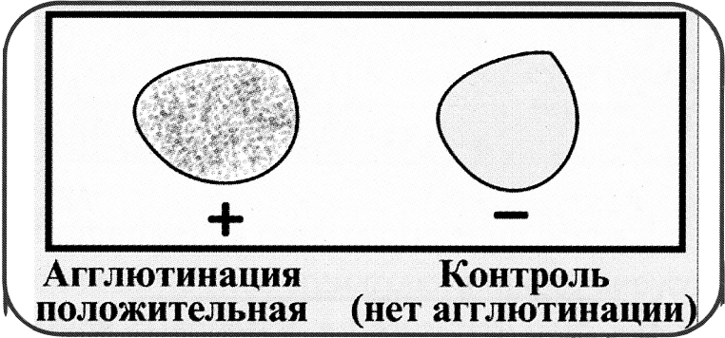

День 10-3.07.19
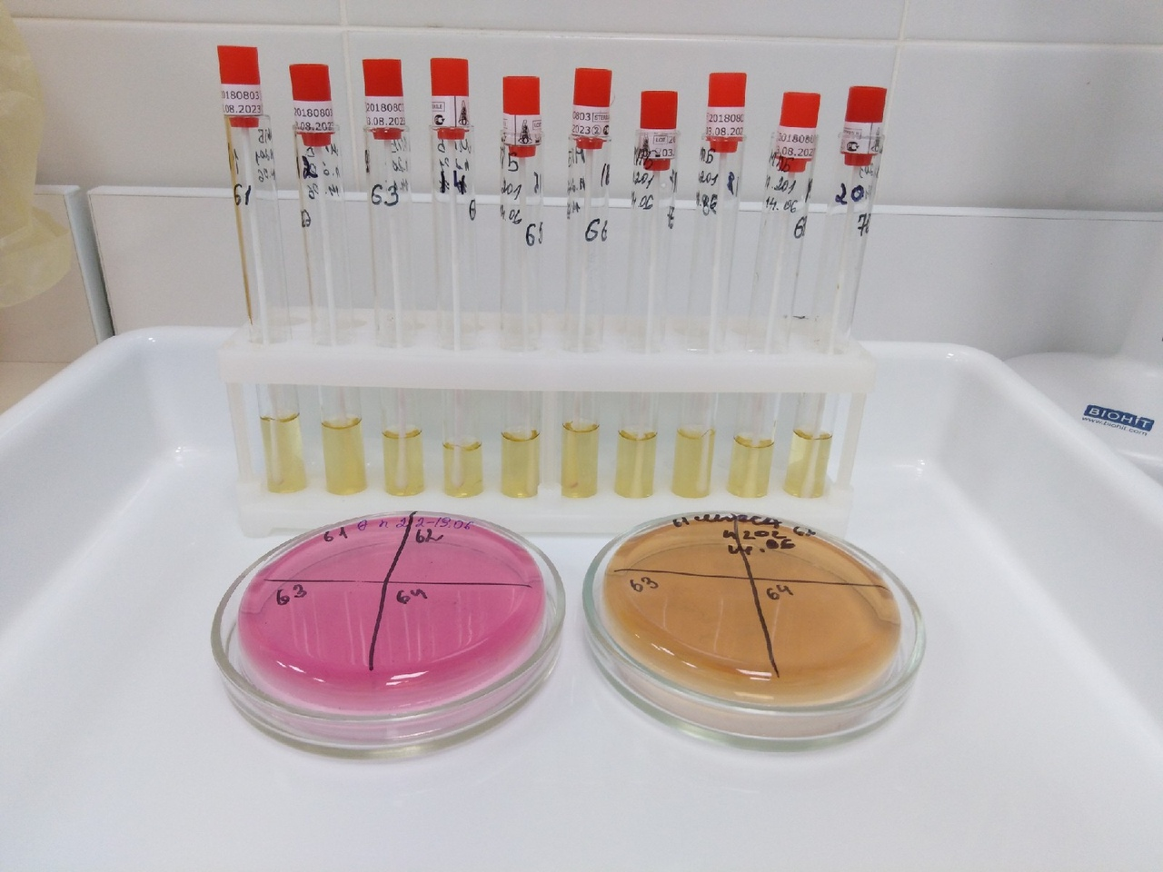
Посев на стерильности термостатов и контейнеров для биоматериалов.
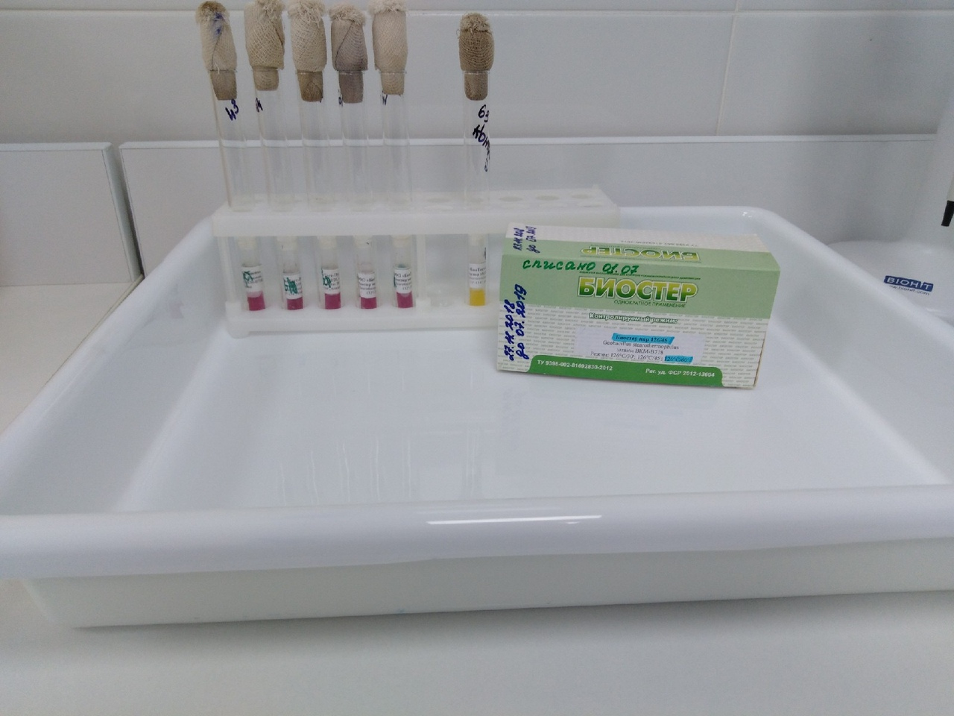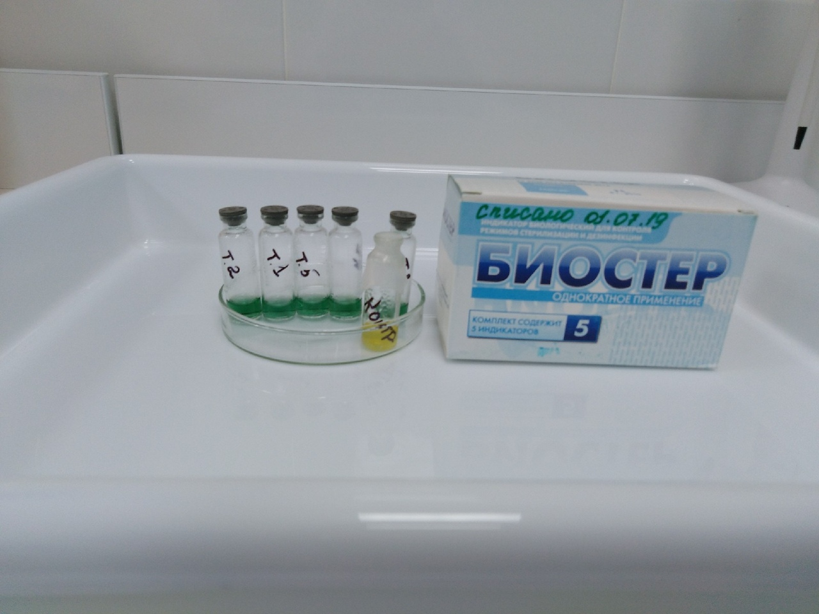

Индикатор биологический одноразовый для контроля режимов стерилизации и дезинфекции

День 11-4.07.19

Ознакомилась с определении чувствительности микроорганизмов к антибиотикам

Определение чувствительности микроорганизмов к антибактериальным препаратам

Принцип диско-диффузионного метода (по Keurby-Bauer) основан на феномене ингибиции антибиотиком поверхностного, видимого роста микроорганизмов на плотной (агаровой) питательной среде. Градиент концентрации антибиотика в питательной среде создается в результате его диффузии из носителя (картонного диска). Диск с антибиотиком помещается на поверхность питательной среды немедленно после посева (инокуляции) культуры исследуемого микроорганизма. При этом практически одновременно начинаются два процесса: диффузия антибиотика из диска и рост микроорганизмов на поверхности среды. С практической точки зрения важно то, что от диска к периферии происходит движение “фронта” концентрации антибиотика, равной его МПК в отношении исследуемого микроорганизма.
Особенностью роста микроорганизмов на питательных средах является наличие лагфазы – периода времени, в течение которого происходит адаптация культуры к новой среде. По окончании лаг-фазы рост культуры исследуемого микроорганизма начинается в тех областях, где концентрация антибиотика еще не превысила минимальную подавляющую. Таким образом, чем длиннее лаг-фаза у данного микроорганизма, тем большим окажется диаметр зоны ингибиции роста вокруг диска с антибиотиком.
Диско-диффузионный метод в настоящее время стандартизован только для “быстрорастущих” микроорганизмов (формирующих гомогенный сплошной рост – “газон” через 18 – 20 ч инкубации.

На четвертый день, выдача результатов.

Результат учеба антибиотикограммы

Учет результатов антибиотикограммы. Учитывают результат путем измерения диаметра зоны вокруг диска в миллиметрах. Запись результатов производят в соответствующие журналы.

Результат учеба антибиотикограммы

Название диска с АМП | Зона в мм | Интерпретация
AMC30 | 0 | R
SAM20 | 0 | R
CRO30 | 0 | R
CAZ30 | 0 | R
SCF105 | 15 | R
GME30 | 11 | R
AKN30 | 0 | R
CYP5 | 0 | R
PEF5 | 0 | R
MEM10 | 0 | R
YPM10 | 11 | R
ETP | 0 | R
FEP10 | 0 | R
DOR10 | 9 | R
МОКСИФЛАКСАЦИЛИН | 10 | R
LVX5 | 12 | R
ТАЙГАЦЕЛИН | 19 | S
ФОСФОЛИЦИН | 0 | R
Где: R- резистентность, S- чувствительная, Y- умеренная чувствительность.

Питательные среды для определения чувствительности бактерий с антибиотиками
Микроорганизмы | Питательные среды | Условия инкубации
Enterobacteriaceae | МХА | 35±C, обычная атмосфера, 16-20 ч
Pseudomonas spp. | МХА | 35±C, обычная атмосфера, 16-20 ч
Stenotrophomonasmaltophilia | МХА | 35±C, обычная атмосфера, 16-20 ч
Acinetobacter spp. | МХА | 35±C, обычная атмосфера, 16-20 ч
Staphylococcus spp. | МХА | 35±C, обычная атмосфера, 16-20 ч
Enterococcus spp. | МХА | 35±C, обычная атмосфера, 16-20 ч

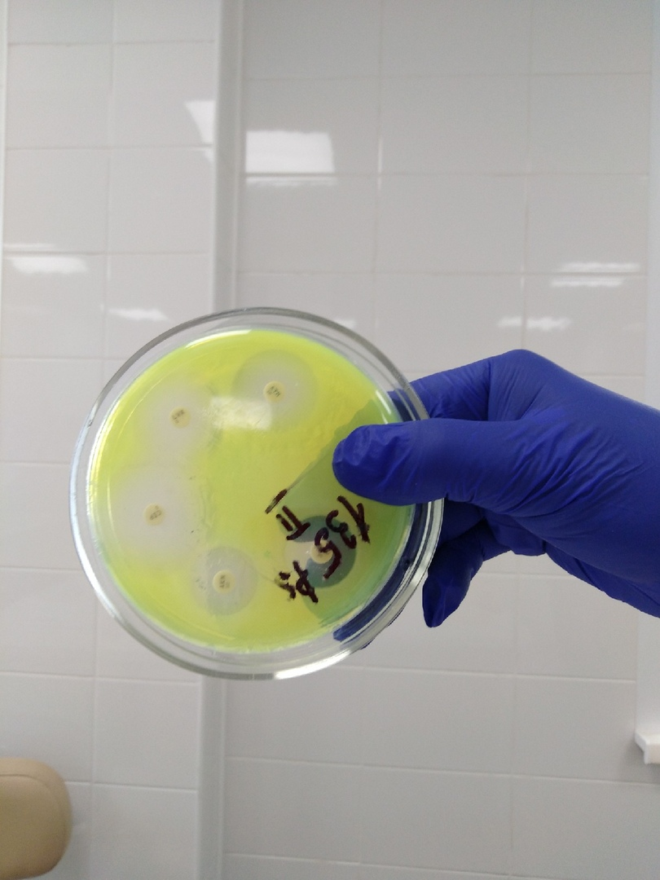

Чувствительность к антибиотикам.
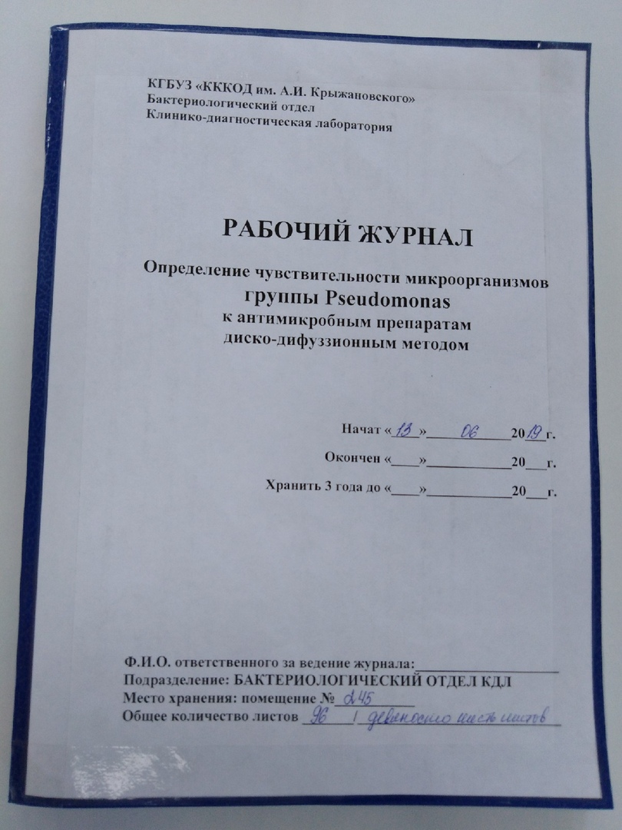
Чувствительность антибиотиков фиксируют в соответствующий журнал.
День 12 - 5.07.19

Защита дневника

